**Урок английского языка №32-33**

Тема: Professions .What are you? Articles a/ an /the with professions. Неофициальное время. Лексика: название дней недели, месяцев, времени года. Работа с лексикой.

**1 Revising season and weather (вспоминаем времена года,погоду)**

There are 4 seasons in a year: spring, summer, autumn and winter.

There are 12 months (365 days) in a year.

There are 4 weeks in a month.

There are 7 days in a week.

It is cold, frosty, freezing (морозный), windy, icy, slippery and cloudy in winter.

It is cool, warm, sunny, windy, rainy, snowy, chilly (холодный, прохладный) and foggy, hazy, misty(туманный) in spring.

It is hot, sticky (жаркий, влажный), clear (ясный),muggy(влажный,душный), sultry (знойный, душный) in summer.

It is warm in autumn.

It snows in winter.

It rains in spring, autumn and in summer.

The weather is good, fine, bad, nice, rainy, snowy, and nasty.

The temperature is 10 degrees below (above) 0(zero).

**2 Professions vocabulary (изучите лексику по теме «Профессии»)**

Housewife, doctor(врач) teacher( учитель) translator, interpreter(переводчик) writer engineer( инженер) economist ,accountant (бухгалтер) psychologist, (психолог) worker( рабочий), a museum worker(работник музея) secretary, carpenter( плотник), repairman(слесарь) dustman(мусорщик) cleaner, clerk(служащий), civil servant(гражданский служащий) travel agent(агент по туризму) manager(управляющий) top manager( главный управляющий ) bank manager (управляющий банка) cosmonaut space man pilot lawyer(юрист) advocate notary top singer( известный певец) composer, actor actress artist (художник), scientist(учёный) sportsman photographer, programmer, fitness instructor construction worker — строитель,foreman — мастер; прораб; начальник цехаjoiner — столяр,fitter — слесарь,turner — токарь,welder — сварщик,electrician — электрик,lawyer — юрист,scientist — ученый,shop assistant — продавец,programmer программист,waitress — официантка,waiter — официант,personnel manager — менеджер по кадрам,head of the sales department — начальник отдела сбыта,assistant director — заместитель директора,accountant — бухгалтер,nurse — няня, сиделка, медсестра,official — должностное лицо,chief — начальник

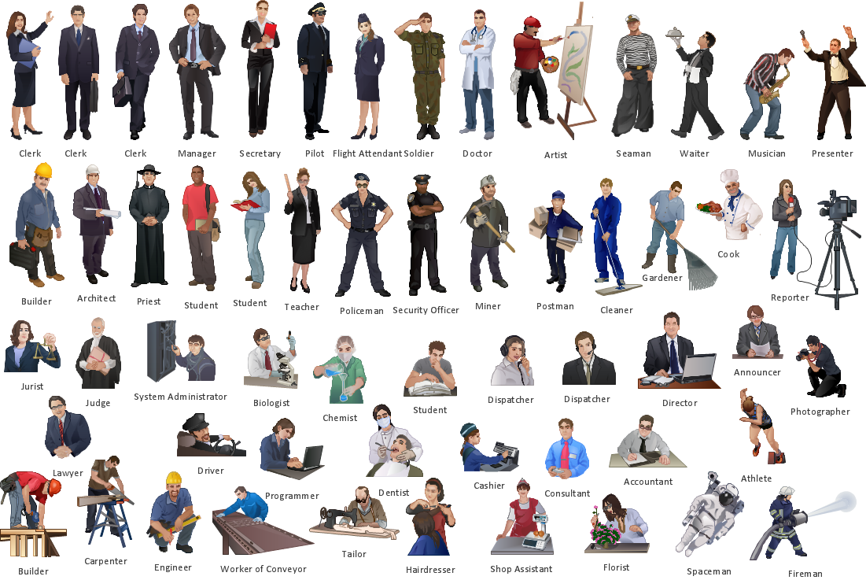

**3 Learn the rule (изучите правило)**

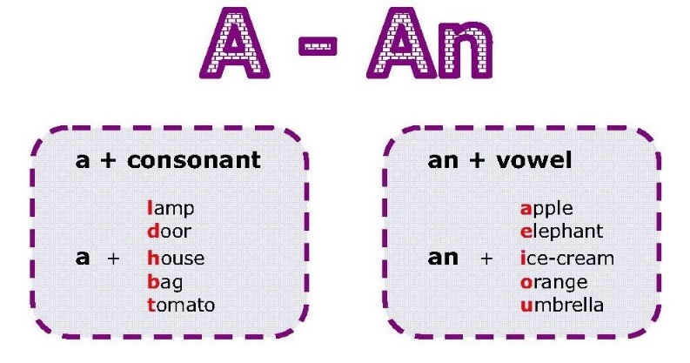

поговорим, какие [**артикли**](https://www.englishforcing.ru/grammatika/artikl-v-anglijskom-yazyke/) нужно использовать перед существительными, обозначающими профессии. Перед ними наоборот, часто используется неопределенный артикль a/an. Пример: «I am a doctor», «I am an architect», «I am a construction person». Ситуация усложняется, когда речь идет об уникальном занятии или уникальном специалисте. Для такого случая применяют «the». Примеры: He is the President of France» (Он – президент Франции), He is the conductor of the City Symphony Orchestra (Он дирижер Городского симфонического оркестра), He is the principal of the local university (Он – ректор местного университета), She was the mayor in Manchester from 1992 to 1995 (Она была мэром в Манчестере с 1992 по 1995).

**4 Do an exercise(выполните упражнение, с артиклем A ;An)**

